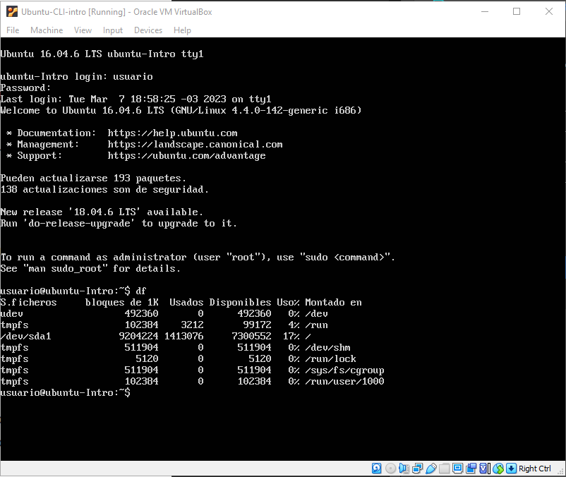

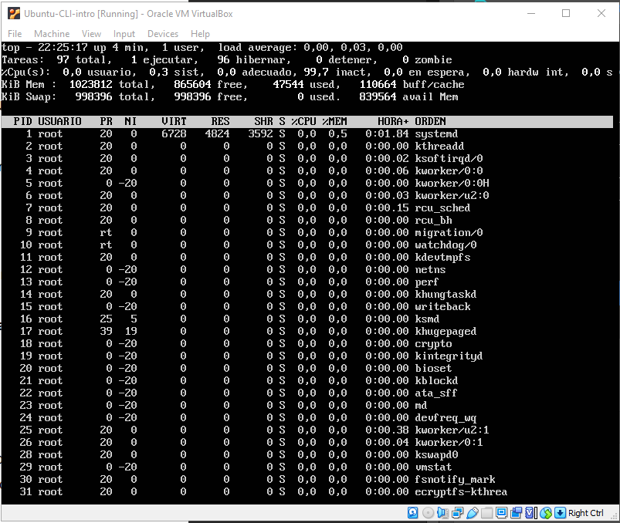

1. En el primer print, vemos que es la versión del administrador de tareas del Ubuntu. Y en el segundo print, es la solapa de Details o Detalles dentro del administrador de tareas.